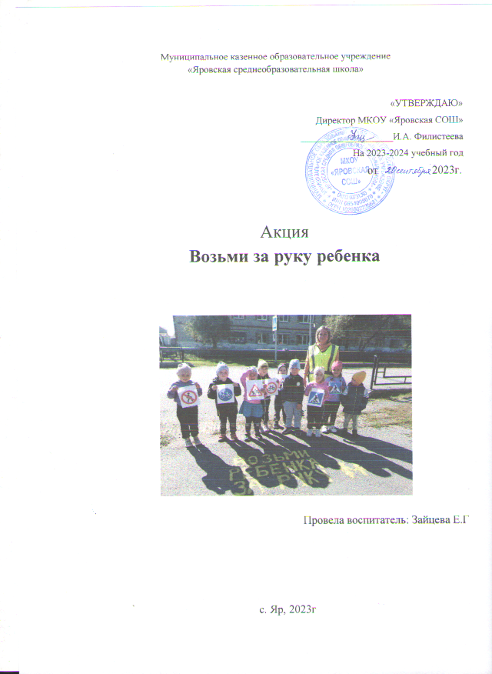

Цель: способствовать развитию навыка взрослых брать ребенка за руку при переходе проезжей части дороги. А также учить детей своим примером, кaк правильно переходить проезжую часть дороги.

Задачи:

1. Закреплять с детьми правила дорожной безопасности, привитие устойчивых навыков безопасного поведения в любой дорожной ситуации.

2. Продолжать учить соблюдать прaвилa безопасного поведения на улице при переходе через проезжую часть, развивать внимательность, наблюдательность, память.

Место проведения: пешеходный переход в селе Яр, Талицкого района

Участники акции: воспитанники старшей группы 18 человек МКОУ Детский сад «Солнышко» и родители.

Оборудование: дорожные знаки, трафарет для надписи:

[«Возьми ребенка за руку!»,](https://vk.com/wall-206808035_1587)

знак «Возьми ребенка за руку», баллончик краски.

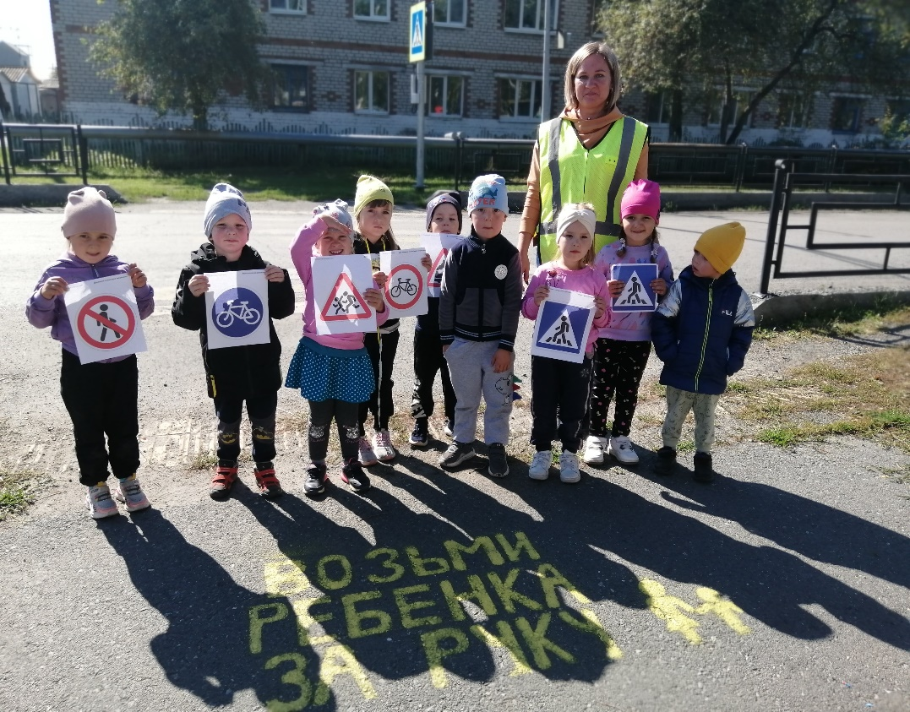

Возьми ребенка за руку, переходя дорогу.

Просьба небольшая, но смысла очень много!

Способ безопасный самый: перейти дорогу с мамой.

Она нас за руку возьмёт и через дорогу переведёт.

Но гораздо будет лучше, если нас она научит,

Как без бед и по уму это сделать самому!

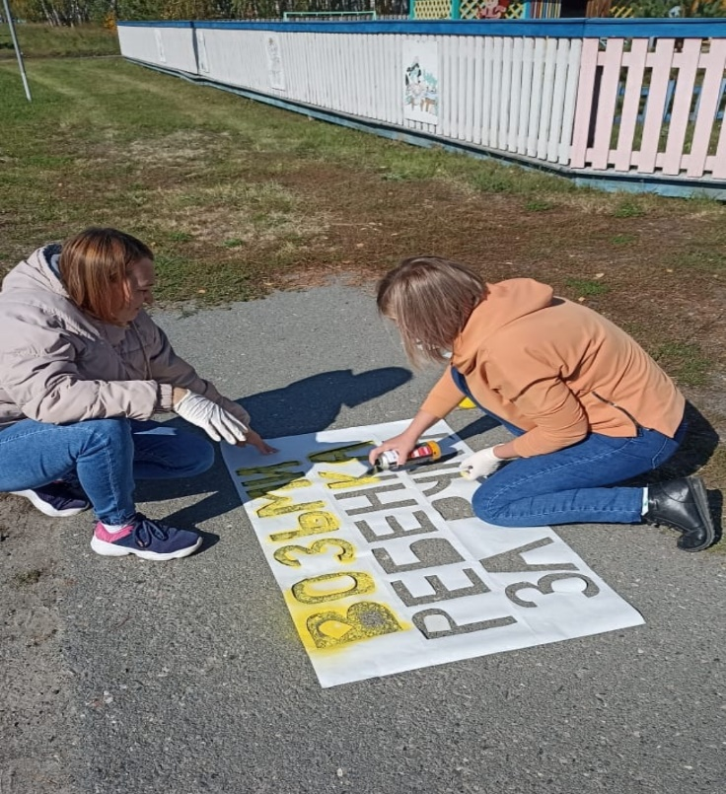

Воспитанники вместе с родителями и педагогом у пешеходных переходов приложили трафарет «Знак «Возьми ребенка за руку» к асфальту и с помощью краски отпечатали одноименную надпись с призывом о внимательности.

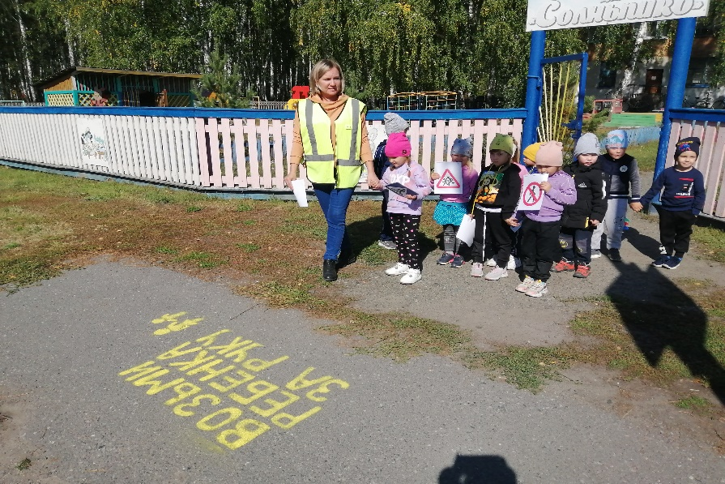

Памятка для родителей по ПДД

- Находясь на улице с ребенком, крепко держите его за руку.

- Учите ребенка наблюдательности. Если у подъезда стоят транспортные средства или растут деревья, кусты, остановитесь, научите ребенка осматриваться по сторонам и определять: нет ли опасности приближающегося транспорта. Если у подъезда дома есть движение транспорта, обратите на это его внимание. Вместе с ним посмотрите: не приближается ли транспорт.

- При движении по тротуару придерживайтесь стороны подальше от проезжей части. Взрослый должен находиться со стороны проезжей части.

- Приучите ребенка, идя по тротуару, внимательно наблюдать за выездом автомобилей из арок дворов и поворотами транспорта на перекрестках.

- При переходе проезжей части дороги остановитесь и осмотритесь по сторонам. Показывайте ребенку следующие действия по осмотру дороги: поворот головы налево, направо, еще раз налево. Дойдя до разделительной линии, делайте вместе с ним поворот головы направо. Если нет движения транспорта, продолжайте переход, не останавливаясь, а если есть – остановитесь на линии и пропустите транспорт, держа ребенка за руку.

- Учите ребенка всматриваться вдаль, пропускать приближающийся транспорт.

- Наблюдая за приближающимися транспортными средствами, обращайте внимание ребенка на то, что за большими машинами (автобус, троллейбус) может быть опасность – движущийся на большой скорости легковой автомобиль или мотоцикл. Поэтому лучше подождать, когда большая машина проедет, и убедиться в отсутствии скрытой опасности.

- Не выходите с ребенком на проезжую часть из-за каких-либо препятствий: стоящих автомобилей, кустов, закрывающих обзор проезжей части.

- Переходите проезжую часть не наискосок, а прямо, строго перпендикулярно. Ребенок должен понимать, что это делается для лучшего наблюдения за движением транспорта.

- Переходите проезжую часть только на зеленый сигнал светофора. Объясняйте ребенку, что переходить дорогу на зеленый мигающий сигнал нельзя. Он горит всего три секунды, можно попасть в ДТП.

- Помните, что ребенок обучается движению по улице прежде всего на вашем примере, приобретая собственный опыт!

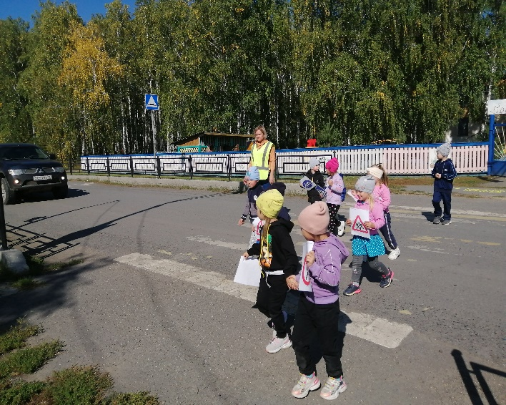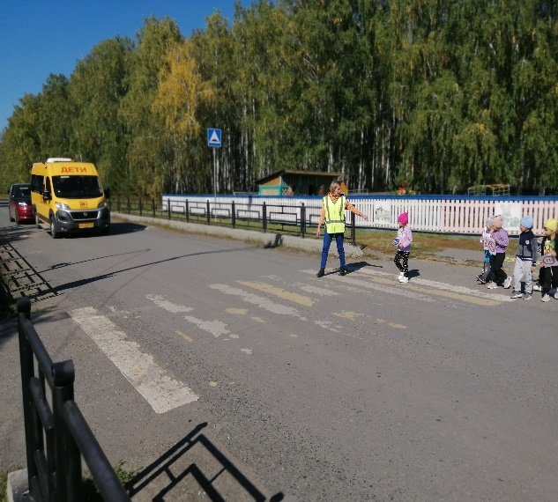

<https://vk.com/wall-206808035_1587>